ΑΠΑΝΤΗΣΕΙΣ
ΘΕΜΑ Α
Α1. Α)Σ. β) Λ γ) Σ δ) Λ ε) Λ
Α2. Β
Α3. Γ
ΘΕΜΑ Β σχολικό σελίδα 142-143 παράγραφος 10 ολόκληρη από την αρχή : « Το Α.Ε.Π. είναι ένα μέγεθος που μας πληροφορεί για την ευημερία… διαφέρει από χώρα σε χώρα, άρα και οι συγκρίσεις είναι προβληματικές.»

ΘΕΜΑ Γ
Γ1.
ΣΥΝΔΥΑΣΜΟΙ | Χ | Ψ | ΚΕχ
Α | 0 | 160
Β | 80 | 120 | ½
Γ | 120 | 80 | 1
Δ | 140 | 40 | 2
Ε | 150 | 0 | 4

ΚΕχΑ->Β= ΔΨ/ΔΧ => ΚΕχ Α->Β = (ΨΑ-ΨΒ)/ (ΧΒ-ΧΑ).
Ομοίως για όλους τους συνδυασμούς.
Γ2. Α) Για Χ= 40, η οικονομία βρίσκεται μεταξύ των συνδυασμών Α,Β.
ΚΕχΑ->Β = ΔΨ/ΔΧ=>1/2 = (160-Ψ)/(40-0)=> Ψ*=140 < 150.
Ο συνδυασμός Χ=40, Ψ=150 είναι ανέφικτος, αφού για Χ=40 το ιδανικό Ψ*=140 μονάδες. Επομένως η οικονομία δε δύναται να παράξει περισσότερες μονάδες. Αυτό συμβαίνει γιατί οι παραγωγικοί συντελεστές δεν επαρκούν για περεταίρω παραγωγή με τη δεδομένη τεχνολογία.
Β) Για Χ=130, η οικονομία βρίσκεται μεταξύ των συνδυασμών Γ,Δ.
ΚΕχΓ->Δ = ΔΨ/ΔΧ=> 2 = (80-Ψ)/(130-120)=> Ψ*=60 > 50.
Ο συνδυασμός Χ=130, Ψ=50 είναι εφικτός, αφού για Χ=130, το ιδανικό Ψ*=60 μονάδες.
Επομένως, η οικονομία, ενώ μπορεί να παράξει λιγότερες μονάδες, ωστόσο σε αυτήν την περίπτωση δεν απασχολούνται πλήρως και αποδοτικά οι παραγωγικοί συντελεστές με τη δεδομένη τεχνολογία.
Γ3. Οι τελευταίες 50 μονάδες του Ψ υπολογίζονται ως εξής ΨΑ-50= 160-50=110. Μεταβαίνουμε, λοιπόν, μεταξύ των συνδυασμών Β,Γ.
Για Ψ=110 βρίσκουμε το άριστο Χ με τη βοήθεια του ΚΕΧΒ->Γ.
ΚΕχΒ->Γ = 1 => (120-110) / (Χ-80) = 1 => Χ=90.
Επομένως, ΧΑ-90= 0-90=-90.
Άρα οι μονάδες του Χ που θυσιάζονται για την παραγωγή των τελευταίων 50 μονάδων του Ψ είναι 90.
Γ4. Η βελτίωση της τεχνολογίας αυξάνει το Ψ κατά 50%. Επομένως προκύπτουν νέα Ψ για κάθε συνδυασμό.
Ψ’ = Ψ + 50% Ψ, για κάθε συνδυασμό.
ΨΑ’ = 240, ΨΒ’=180, ΨΓ’=120, ΦΔ’=60, ΨΕ’=0.
Το κόστος ευκαιρίας του Χ αυξάνεται.

ΘΕΜΑ Δ
Qd= $\frac{400}{P}$ , Qs= 30+P
Δ1. Στην ισορροπία ισχύει Qd=Qs=> $\frac{400}{P}$= 30+ P => P² +30P – 400=0 => P=10 ή Ρ=-40 (απορρίπτεται)
Οπότε Ρο= 10 και Qo= 30+10=40
Δ2.
Α) Πλεόνασμα = 30 => Qs-Qd= 30 => 30 +P - $\frac{400}{P}$ = 30 => P²=400 => P=20 ή Ρ=-20 (απορρίπτεται)
Συνεπώς Ρκ=20, Qsκ= 30+20= 50 και Qdκ= 400/20=20
Β)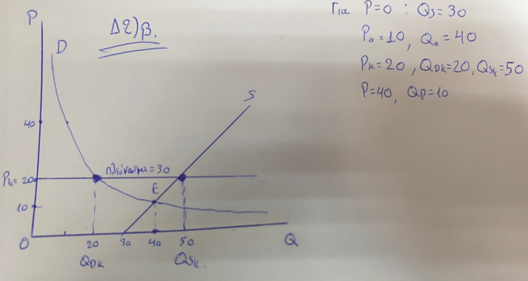

Δ3.
Α) Κρατική επιβάρυνση= Pκ * ( Qsκ-Qdκ)= 20* 30= 600
Β) Κρατικά έσοδα= 15*30=450
Τελική κρατική επιβάρυνση= 600-450=150
Δ4. Η Συνολική Δαπάνη των καταναλωτών θα παραμείνει σταθερή, συνεπώς η πολιτική του κράτους δε μετέβαλε τη ΣΔ. Αυτό συμβαίνει καθώς η συνάρτηση ζήτησης είναι ισοσκελής υπερβολή, με αποτέλεσμα η ΣΔ να παραμένει σταθερή και ίση με 400.

ΟΡΟΣΗΜΟ ΠΕΙΡΑΙΑ—ΟΡΟΣΗΜΟ ΡΑΦΗΝΑΣ
ΓΙΩΡΓΟΣ ΠΑΠΑΖΟΓΛΟΥ-ΜΑΡΙΑ ΑΡΙΦΗ— ΜΑΡΙΑΛΕΝΑ ΚΡΗΤΙΚΟΥ-ΧΡΙΣΤΟΣ ΓΚΙΩΝΗΣ

